履歷
日期: 年 月 日
個人基本資料
姓 名: |  |  |  |  |  |  | 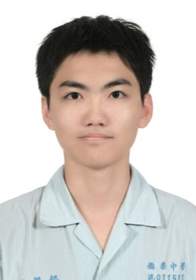
申請公司和職缺：
捷惠自動機械有限公司 |  |  |  | 技術業務
出 生 日 期: 民國 年 月 日
性 別: □男性 □女性 |  |  |  | 婚 姻 狀 況： □未婚 □已婚
聯絡電話： |  |  |  | 行動電話：
電子郵件：
聯絡時間： 時 至 時 □ 隨時
服役狀況： □免役 □未役 □待役 □役畢 年 月 □屆退伍 年 月 日
學歷
學校名稱及科系 |  | 起迄年月 |  |  |  | 畢肄業
專長
外語程度 | 聽 |  | 說 |  | 讀 |  |  | 寫
1. | □略懂□普通□精通 |  | □略懂□普通□精通 |  | □略懂□普通□精通 |  |  | □略懂□普通□精通
2. | □略懂□普通□精通 |  | □略懂□普通□精通 |  | □略懂□普通□精通 |  |  | □略懂□普通□精通
專業證照:

其他技能專長和證照：

簡易自傳:

